**Лабораторная работа № 1**

**Основы языка HTML**

**Цель работы:** изучить основы языка HTML. Создать домашнюю страницу.

**Задание:** Создание домашней страницы, содержащей информацию о студенте. Обязательное содержание:

– Информация о том, чей сайт и фото студента.

– Электронный почтовый адрес.

– Ссылка на рабочую страницу и сайт института.

– Мой ВУЗ

– Моя группа.

– Моя будущая профессия.

– Мои увлечения или хобби.

– Любая другая информация.

**Ход работы:**

**1.Создаю файл .html (Рис.1):**



**(Рис.1)**

**2.Создаю основу сайта (Рис.2):**

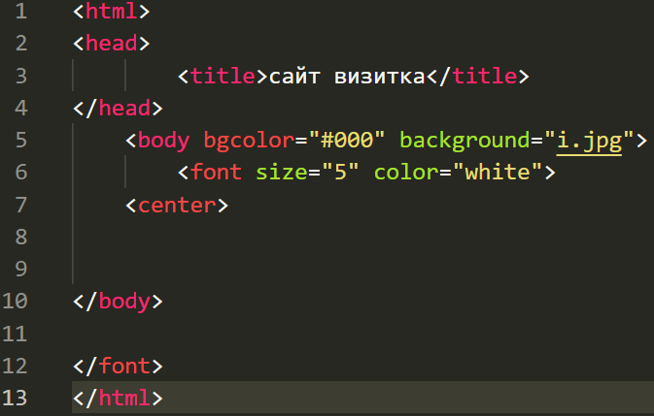

**(Рис.2)**

**3.Добавил основную информацию и ссылку (Рис.3):**

**(Рис.3)**

**4.Получили в итоге (Рис.4):**

**(Рис.4)**

**Вывод:** изучил основы языка HTML. Создал домашнюю страницу

|  |  |  |
| --- | --- | --- |
| Работу выполнил: | Родин И. А. |  |
| Работу проверил: | Муженко А. С. |  |